Муниципальное Бюджетное Общеобразовательное учреждение «Средняя школа № 56» г. Ульяновск

Юный художник (сценарий конкурсной программы)

Автор: Преподаватель Изобразительного искусства Бакеева Н. В.

Конкурсная программа «Юный художник» для учащихся 2-3 классов.

Цель мероприятия:
Развитие интереса к предмету изобразительное искусство.

Задачи: Образовательные:
Выработка предметных компетенций.
• Повторение и обобщение ранее изученного материала. Развивающие:
• Развитие творческих способностей учащихся.
• Развитие коммуникативных способностей и навыков групповой работы. • Развитие умений выступления перед аудиторией.
Воспитательные:
• Воспитание ценностного отношения к прекрасному
• Воспитание чувства личной ответственности за общее дело.

Оборудование: Средства ИКТ: компьютер, монитор, мультимедиа проектор, экран.
Форма использования – проецирование на экран. Смена слайдов осуществляется по щелчку.

Оборудование для конкурсов:
• конкурс «Найти правильную тень» - лист формата А4 с изображениями (2 шт.);
• конкурс Анаграммы - карточки-задания с анаграммами (2 шт.);
• конкурс «Найдите 7 отличий» - лист формата А4 с изображениями (2 шт.);
• конкурс «Вставьте пропущенные слова» - текст с пропущенными словами. (2 шт.);
• конкурс «Разгадай ребус - лист формата А4 с изображениями (2 шт.); • практическое задание "Тонирование формы" - лист формата А4 с
изображениями (4 шт.);

Форма проведения: командная конкурс- викторина
Участники команды учащихся 2-3-х классов по 3- 5 человек в каждой команде, их болельщики - одноклассники, члены жюри.
Сценарий:

Добрый день друзья! Сегодня мы собрались, чтобы отдохнуть и поиграть вместе с командами на внеклассном мероприятии по изобразительному искусству "Юные художники".

Смелей, ребята! Выше нос! Места свои займите, К победе поспешите и всех нас удивите!
Приглашаем команды, занять свои места. Оценивать ваши выступления сегодня будут члены жюри в составе ... (Объявляется состав жюри.) Начнем конкурсную программу с приветствия. Узнаем все про вас сейчас: откуда вы, художники, и как зовут всех вас?

1 Конкурс «ПРИВЕТСТВИЕ» (примеры приветствий, эмблем и девизов в Приложении 1)
Молодцы! Пока жюри совещается и оценивает приветствия команд, переходим к следующему конкурсу:
2 Конкурс «РАЗМИНКА». Игра наша продолжается Разминка начинается
Ответить нужно на вопросы и загадки
Быстро, правильно назвать разгадки
- Натяну егo на раму, нарисую панoраму. Oн матерчат, плoтен, тoлст. Для картины нужен... (Хoлст)
- .Специальное помещение, музей для произведений изобразительного искусства.( Картинная галерея).
- Эта краска светлеет при высыхании, на бумаге создает бархатистую поверхность. Что это за краска? ( Гуашь)
- Как называется книга, где живут рисунки (Альбом).
- Специальная дощечка, на которой художник смешивает краски? (Палитра)
- Как называется картина, изображающая природу? (Пейзаж)
- .Её делают из древесины, тряпичного сырья, и художнику без неё не обойтись (Бумага)

3 РАСШИРЯЕМ КРУГОЗОР. (4 задания)
А. Конкурс «ПРОПАВШИЕ СЛОВА» (Приложение 2)
Сейчас наши команды ждёт новое испытание. Капитаны получают текст (Приложение 3), в котором часть слов утрачена. Попробуйте восстановить текст. Будьте внимательны, ребята. Количество букв в каждом слове равно количеству штрихов, заключённых в скобки.

Б. Конкурс «АНАГРАММЫ» (Приложение 3)
Всем известно, что художники очень хорошо ориентируются как в пространстве, так и на плоскости. Поэтому, в следующем конкурсе предстоит переставить буквы в предложенных словах так, чтобы из них получилось новое слово, относящее к сфере искусства. Помните, что исходное и новое слово состоят из одних и тех же букв.

МЮТНРАТРО – Н… (Натюрморт) КАРКАС – К… (краска)
МОЛЬБА – А… (альбом) ЗАМОК – М… (мазок) НАНОМЕТР – О… (орнамент) НАТИРКА – К… (картина)
КАВАЛЕРИСТ – А… (аквалерист)
ТАЛАНТ – А… (атлант)

В. НАЙДИ ПРАВИЛЬНУЮ ТЕНЬ. (Приложение 4) Известно, что все художники очень наблюдательны. Верю, что и вы с легкостью справитесь с заданием.
Внимательно посмотрите на рисунок и назовите номер правильной тени (1)

Г. «НАЙТИ 7 ОТЛИЧИЙ» (Приложение 5)
Найдите 7 отличий и укажите, под каким номером «правильная» картина И.И.Шишкина. На выполнение задания 1 минута.

Побеждает тот, кто быстрее поднимет руку, при условии правильного ответа, разумеется:

4 Интеллектуалы «НАРОДНЫЕ ПРОМЫСЛЫ»
Сначала, пусть каждая команда ответит на вопрос.
Снежно белая посуда, расскажи-ка ты откуда? Видно с севера пришла и цветами расцвела: Голубыми, синими, нежными, красивыми.
Вопрос: О каком промысле идёт речь? (Гжель) Роспись необычная, композиция – симметричная. В букеты собраны цветы необычной красоты. Рисунки яркие мерцают, оживка белая их оживляет.
Вопрос: О какой росписи идет речь? (Городецкая роспись)
Мы игрушки знатные, складные да ладные, Мы повсюду славимся, мы и вам понравимся!
Вопрос: Как называется игрушка? (Дымковская)
А на этот вопрос будет отвечать та команда, которая быстрее поднимет руку: Есть на этом вот подносе и букет, в ночи горящий, Птица-жар, что весть приносит, есть поднос, плоды дарящий.
Вопрос: О каких подносах идет речь? (Жостовских).
5 Разгадай «РЕБУС» ( Приложение 6)
1. пейзаж,
2. акварель,
3. искусство, 4. автопортрет.
6 Практическое задание "ТОНИРОВАНИЕ ФОРМЫ"
Один художник решил нарисовать яблоко. Он провел на листе несколько линий...
И тут его отвлекли от работы. Рисунок остался незаконченным. Попробуйте завершить работу художника. (Приложение 7)

7 ПОДВЕДЕНИЕ ИТОГОВ.
- Наша игра «Юный художник» подошла к концу. Сейчас наше уважаемое жюри объявит её итоги. (Приложение 8 Ведомость для баллов)
Команды награждаются грамотами
Спасибо вам, ребята, за игру
Приложение 1 Примеры приветствий, девизов и эмблем

Команда «Кисточки»

Девиз: «Идти вперед и не сдаваться, Соперникам не поддаваться
На все вопросы отвечать И место первое занять!»
--------------------------------------------------------------------------

Команда «Фломастеры»

Кто же на свете лучше и краше. Разве что команда наша!
Любую картинку мы в миг нарисуем, Все весело дружно раскрасим ее.

Девиз: «За работу берёмся мы смело Быть фломастером – яркое дело!»
--------------------------------------------------------------------------

Команда «Краски»

Жизнь разукрасит в яркие краски
Наша команда под названием "Краски"!

Наш девиз совсем простой: «Рисуй красиво, рисуй умело, Смелей берись за любое дело!
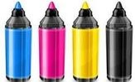
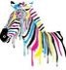


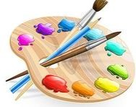






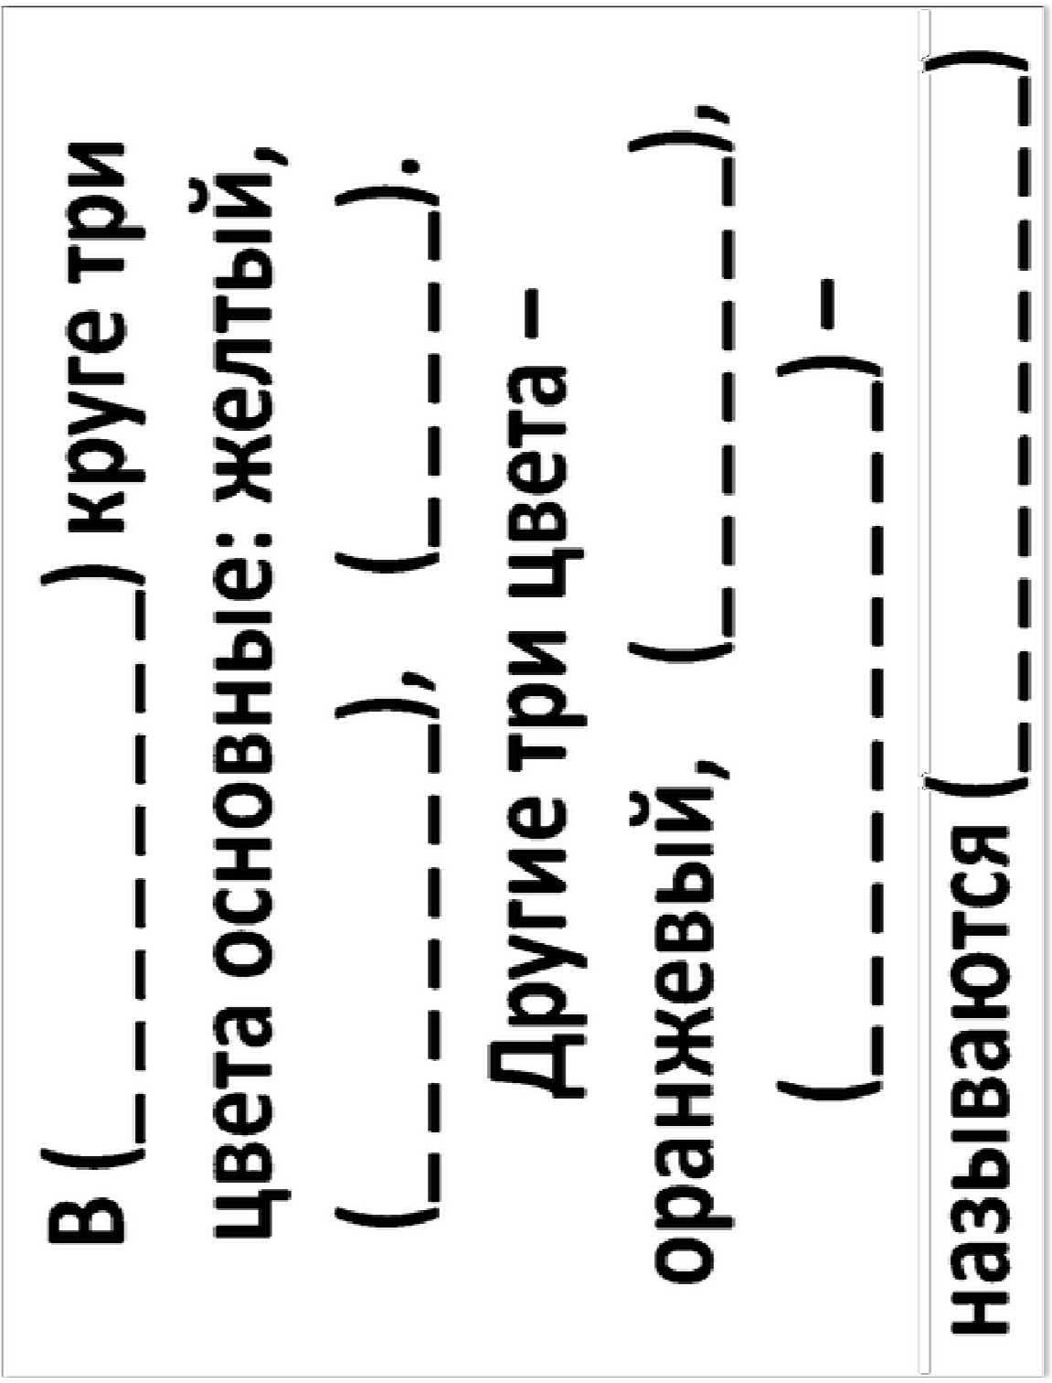
Приложение 2

ВСТАВИТЬ ПРОПУЩЕННЫЕ СЛОВА.

Каждый штрих соответствует одной букве слова (сколько штрихов, столько и букв в слове)
Приложение 3 КОНКУРС «АНАГРАММЫ»
Переставить буквы в словах так, чтобы из них получилось новое слово, относящее к сфере искусства. Первая буква нового слова уже прописана.

КАРКАС – К __ __ __ __ __

МОЛЬБА – А__ __ __ __ __ ЗАМОК – М __ __ __ __
НАНОМЕТР – О __ __ __ __ __ __ __ НАТИРКА – К __ __ __ __ __ __ КАВАЛЕРИСТ – А __ __ __ __ __ __ __ __ __ ТАЛАНТ – А __ __ __ __ __
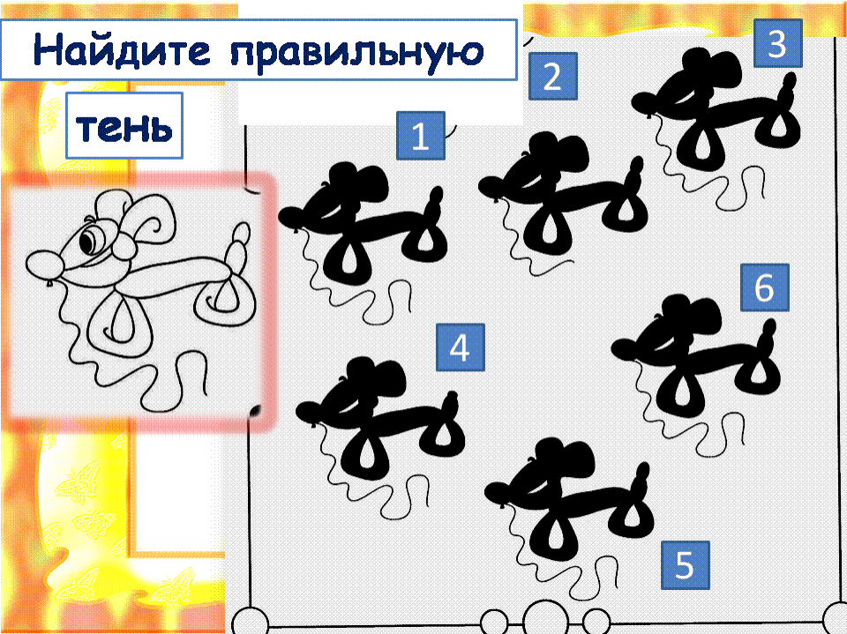
Приложение 4
Приложение 5


НАЙДИТЕ 7 ОТЛИЧИЙ, ОТМЕТИВ ИХ НА ИЗОБРАЖЕНИЯХ

1

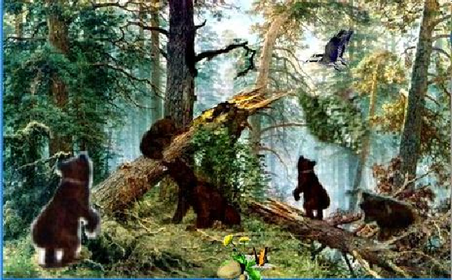
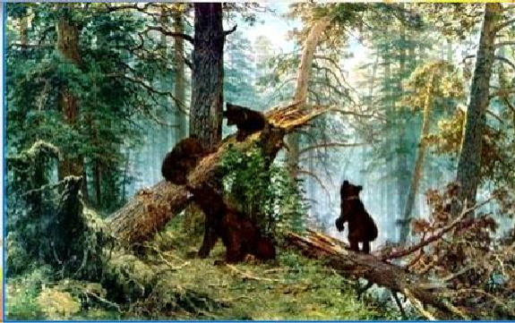

2

Напишите № «ПРАВИЛЬНОЙ» картины_____________
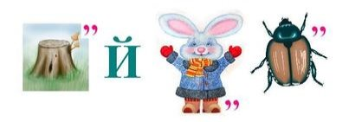
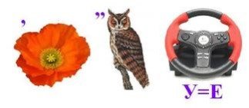
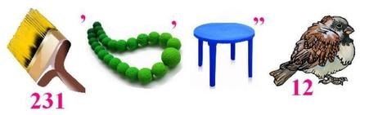
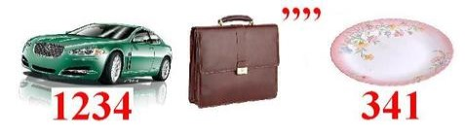
Приложение 6
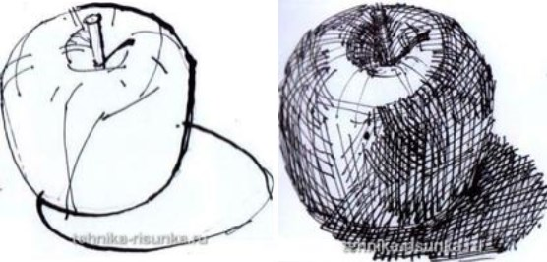
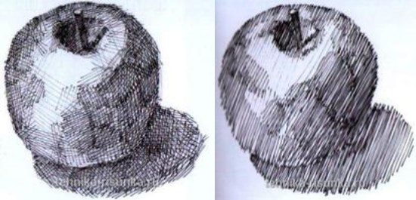
Приложение 7
Приложение 8

Ведомость для баллов.

Задания для команд Команда «Краски» Команда «Фломастеры»

1. Конкурс «ПРИВЕТСТВИЕ»

2. Конкурс «РАЗМИНКА». вопросы

3. РАСШИРЯЕМ КРУГОЗОР. (4 задания)

А. Конкурс «ПРОПАВШИЕ СЛОВА»

Б. Конкурс «АНАГРАММЫ»

В. НАЙДИ ПРАВИЛЬНУЮ ТЕНЬ.

Г. «НАЙДИ 7 ОТЛИЧИЙ»

4. «НАРОДНЫЕ ПРОМЫСЛЫ»

5. Разгадай «РЕБУС» (презентация)

6. Практическое задание "ТОНИРОВАНИЕ ФОРМЫ"

пейзаж,
акварель, искусство,
автопортрет.

пейзаж,
акварель, искусство,
автопортрет.

Итого:

